МИНИСТЕРСТВО НАУКИ И ВЫСШЕГО ОБРАЗОВАНИЯ РОССИЙСКОЙ ФЕДЕРАЦИИ

федеральное государственное автономное образовательное учреждение высшего образования

“САНКТ-ПЕТЕРБУРГСКИЙ ГОСУДАРСТВЕННЫЙ УНИВЕРСИТЕТ АЭРОКОСМИЧЕСКОГО ПРИБОРОСТРОЕНИЯ”

КАФЕДРА № 24

ОТЧЕТ   
ЗАЩИЩЕН С ОЦЕНКОЙ

ПРЕПОДАВАТЕЛЬ

|  |  |  |  |  |
| --- | --- | --- | --- | --- |
| кандидат технических наук |  |  |  | А.З. Яфаров |
| должность, уч. степень, звание |  | подпись, дата |  | инициалы, фамилия |

|  |
| --- |
| ОТЧЕТ О ЛАБОРАТОРНОЙ РАБОТЕ №3 |
| КОРРЕЛЯЦИОННЫЙ АНАЛИЗ ЭЭГ |
| по курсу: МОДЕЛИРОВАНИЕ СИСТЕМ |
|  |
|  |

РАБОТУ ВЫПОЛНИЛ

|  |  |  |  |  |  |
| --- | --- | --- | --- | --- | --- |
| СТУДЕНТ ГР. № | 2946 |  |  |  | Д.О.Тимощук |
|  |  |  | подпись, дата |  | инициалы, фамилия |

Санкт-Петербург 2022

**Цель работы**

Ознакомление с использованием корреляционных функций для исследования ЭЭГ.

**Задание на выполнение работы**

* Исследовать характер изменения АКФ и ВКФ для трёх тестовых сигналов: двух синусоид с разными частотами и суммы этих двух синусоид. Построить графики сигналов и всех рассчитанных функций.
* Выполнить расчёт АКФ и ВКФ для трёх фрагментов реальной ЭЭГ. Построить графики сигналов и всех рассчитанных функций.

**Вариант задания №13 (3)**

|  |  |  |  |  |  |  |  |
| --- | --- | --- | --- | --- | --- | --- | --- |
| Вариант | *Fd*, Гц | *tmax*, c | *A1* | *F*1, Гц | *A2* | *F*2, Гц | Имя файла ЭЭГ |
| 4 | 250 | 1,2 | 35 | 7 | 20 | 5 | R3_04.txt |

**2 Ход работы**

**2.1 Расчёт АКФ и ВКФ для тестовых сигналов**

Первым этапом работы являлось создание и настройка поля для отображения графиков. После этого в первой колонке графического окна были построены графики входных сигналов (синусоиды), а также выбран единый масштаб для наглядного сравнения полученных результатов. Во второй колонке графического окна были построены графики АКФ, а в третьей – ВКФ, и также был установлен единый масштаб. Код программы и результаты ее работы приведены ниже.

Программа:

Создание поля для графиков:

X0=50;

Y0=50;

W0=320;

H0=220;

figure('Position',[X0,Y0,W0,H0])

X1=30;

dX=60;

Y1=30;

dY=60;

W=252;

H=180;

hAxes1=axes('Units','pixels','Position',[X1,Y1+2*(dY+H),W,H]);

hAxes2=axes('Units','pixels','Position',[X1+dX+W,Y1+2*(dY+H),2*W,H]);

hAxes3=axes('Units','pixels','Position',[X1+2*dX+3*W,Y1+2*(dY+H),2*W,H]);

hAxes4=axes('Units','pixels','Position',[X1,Y1+dY+H,W,H]);

hAxes5=axes('Units','pixels','Position',[X1+dX+W,Y1+dY+H,2*W,H]);

hAxes6=axes('Units','pixels','Position',[X1+2*dX+3*W,Y1+dY+H,2*W,H]);

hAxes7=axes('Units','pixels','Position',[X1,Y1,W,H]);

hAxes8=axes('Units','pixels','Position',[X1+dX+W,Y1,2*W,H]);

hAxes9=axes('Units','pixels','Position',[X1+2*dX+3*W,Y1,2*W,H]);

Исходные и расчетные данные:

Fd=250;

tmax=1.2;

F1=7;

F2=5;

A1=35;

A2=20;

Asum=A1+A2;

T=1/Fd;

t=0:T:tmax-T;

Построение тестовых сигналов:

axes(hAxes1)

s1=A1*sin(2*pi*F1*t);

plot(t, s1);

grid on

grid minor

set (hAxes1,'YLim',[-Asum +Asum])

hold on

axes(hAxes4)

s2=A2*sin(2*pi*F2*t);

plot(t, s2);

grid on

grid minor

set (hAxes4,'YLim',[-Asum +Asum])

hold on

axes(hAxes7)

s3=s1+s2;

plot(t, s3);

grid on

grid minor

set (hAxes7,'YLim',[-Asum +Asum])

hold on

Расчет АКФ

tcf=-tmax+T:T:tmax-T;

acf1=xcorr(s1,'coeff');

axes(hAxes2)

set(hAxes2,'YLim',[-1 +1])

hold on

plot(tcf,acf1)

grid on

grid minor

acf2=xcorr(s2,'coeff');

axes(hAxes5)

set(hAxes5,'YLim',[-1 +1])

hold on

plot(tcf,acf2, 'r')

grid on

grid minor

acf3=xcorr(s3,'coeff');

axes(hAxes8)

set(hAxes8,'YLim',[-1 +1])

hold on

plot(tcf,acf3)

grid on

grid minor

Расчет ВКФ:

ccf12=xcorr(s1,s2,'coeff');

axes(hAxes3)

set(hAxes3,'YLim',[-1 +1])

hold on

plot(tcf,ccf12)

grid on

grid minor

ccf23=xcorr(s2,s3,'coeff');

axes(hAxes6)

set(hAxes6,'YLim',[-1 +1])

hold on

plot(tcf,ccf23, 'r')

grid on

grid minor

ccf31=xcorr(s3,s1,'coeff');

axes(hAxes9)

set(hAxes9,'YLim',[-1 +1])

hold on

plot(tcf,ccf31)

grid on

grid minor

Результат работы программы:

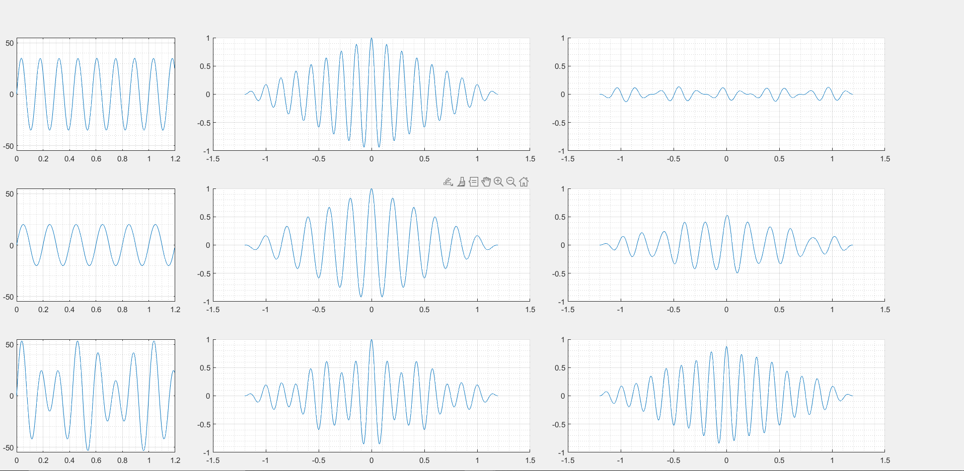

Рисунок 1 – Результат построения сигналов, АКФ и ВКФ

**2.2 Расчёт АКФ и ВКФ для реальных записей ЭЭГ**

Во второй части работы была написана аналогичная программа, но для реальных сигналов ЭЭГ, значения которой были взяты из файла с заданным вариантом. Код программы и ее результат приведены ниже.

Программа:

Считывание данных из файла:

S=load('R3_04.txt');

N=length(S);

S1=S(1:N,1);

S2=S(1:N,2);

S3=S(1:N,3);

Fd=1200;

tmax=N/Fd;

T=1/Fd;

t=0:T:tmax-T;

Создание поля для графиков:

X0=100;

Y0=100;

W0=1440;

H0=720;

figure('Position',[X0,Y0,W0,H0])

X1=30;

dX=60;

Y1=30;

dY=60;

W=252;

H=180;

hAxes1=axes('Units','pixels','Position',[X1,Y1+2*(dY+H),W,H]);

hAxes2=axes('Units','pixels','Position',[X1+dX+W,Y1+2*(dY+H),2*W,H]);

hAxes3=axes('Units','pixels','Position',[X1+2*dX+3*W,Y1+2*(dY+H),2*W,H]);

hAxes4=axes('Units','pixels','Position',[X1,Y1+dY+H,W,H]);

hAxes5=axes('Units','pixels','Position',[X1+dX+W,Y1+dY+H,2*W,H]);

hAxes6=axes('Units','pixels','Position',[X1+2*dX+3*W,Y1+dY+H,2*W,H]);

hAxes7=axes('Units','pixels','Position',[X1,Y1,W,H]);

hAxes8=axes('Units','pixels','Position',[X1+dX+W,Y1,2*W,H]);

hAxes9=axes('Units','pixels','Position',[X1+2*dX+3*W,Y1,2*W,H]);

Определение пределов графиков:

Amax(1)=max(S1); Amin(1)=min(S1);

Amax(2)=max(S2); Amin(2)=min(S2);

Amax(3)=max(S3); Amin(3)=min(S3);

Построение сигналов ЭЭГ:

axes(hAxes1)

plot(t, S1);

grid on

grid minor

set (hAxes1, 'YLim',[min(Amin) max(Amax)]);

hold on

axes(hAxes4)

plot(t, S2);

grid on

grid minor

set (hAxes4, 'YLim',[min(Amin) max(Amax)]);

hold on

axes(hAxes7)

plot(t, S3);

grid on

grid minor

set (hAxes7, 'YLim',[min(Amin) max(Amax)]);

hold on

Расчет АКФ:

tcf=-tmax+T:T:tmax-T;

acf1=xcorr(S1,'coeff');

axes(hAxes2)

set(hAxes2,'YLim',[-1 +1])

hold on

plot(tcf,acf1)

grid on

grid minor

acf2=xcorr(S2,'coeff');

axes(hAxes5)

set(hAxes5,'YLim',[-1 +1])

hold on

plot(tcf,acf2)

grid on

grid minor

acf3=xcorr(S3,'coeff');

axes(hAxes8)

set(hAxes8,'YLim',[-1 +1])

hold on

plot(tcf,acf3)

grid on

grid minor

Расчет ВКФ:

ccf12=xcorr(S1,S2,'coeff');

axes(hAxes3)

set(hAxes3,'YLim',[-1 +1])

hold on

plot(tcf,ccf12)

grid on

grid minor

ccf23=xcorr(S2,S3,'coeff');

axes(hAxes6)

set(hAxes6,'YLim',[-1 +1])

hold on

plot(tcf,ccf23)

grid on

grid minor

ccf31=xcorr(S3,S1,'coeff');

axes(hAxes9)

set(hAxes9,'YLim',[-1 +1])

hold on

plot(tcf,ccf31)

grid on

grid minor

Результат работы программы

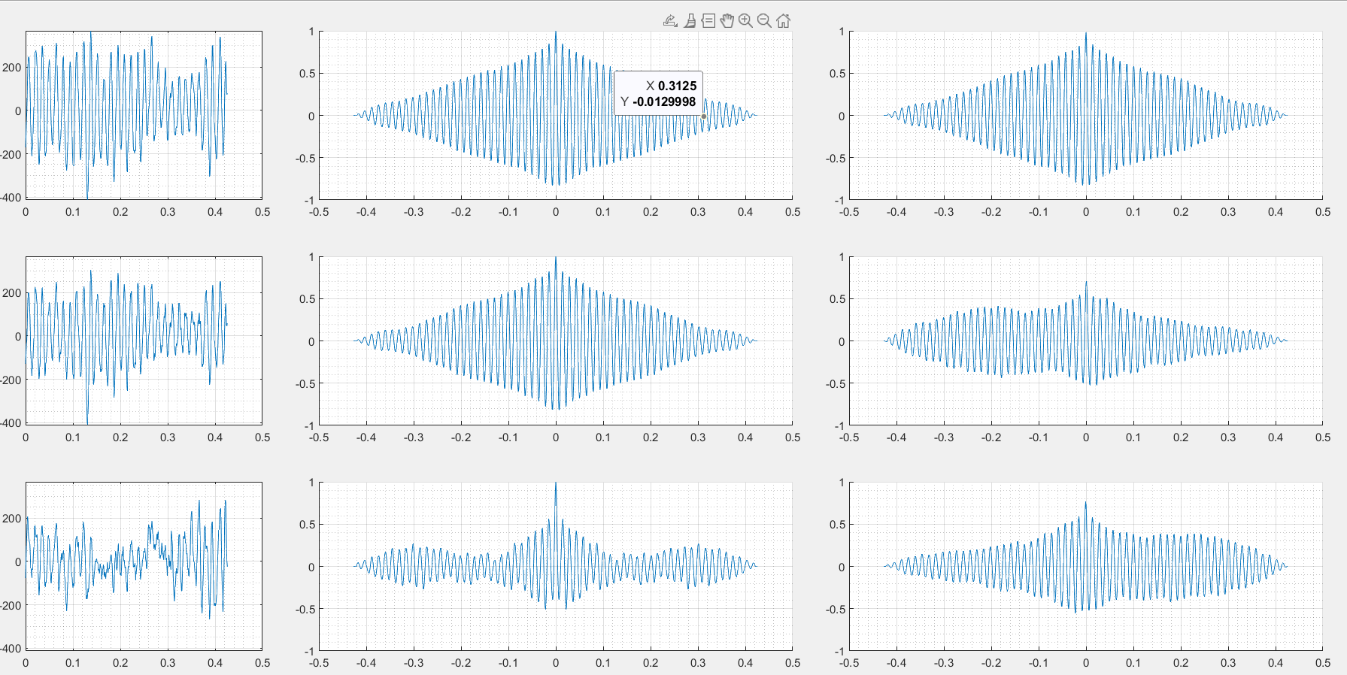

Рисунок 2 – Результат построения сигналов, АКФ и ВКФ для записей ЭЭГ

**Выводы**

В ходе данной работы было проведено ознакомление с использованием корреляционных функций для исследования ЭЭГ. В первой части работы было создано настраиваемое графическое поле и построены графики входных сигналов (двух синусоид, и третий – сумма этих синусоид), исследованы АКФ и ВКФ этих сигналов. Во второй части работы был проведен расчет АКФ и ВКФ для сигналов реальной записи ЭЭГ и построены соответствующие графики.

АКФ показывает наличие внутренних периодичностей в сигнале. Она всегда равна единице при нулевом сдвиге, симметрична относительно оси ординат и затухает с увеличением m тем медленнее, чем сильнее выражены периодичности в сигнале.

ВКФ позволяет оценить наличие сходных по частоте колебаний в двух сигналах. Если при каких-то величинах сдвига модуль значения ВКФ приближается к единице, то это является признаком наличия в сигналах однотипных изменений, происходящих с задержкой, равной сдвигу.

На графиках в работе видно, что в точке 0 АКФ достигает своего максимального значения, а именно 1, а затем уменьшается симметрично оси ординат, что соответствует вышесказанному.